# ЛАБОРАТОРНАЯ РАБОТА №2

# ИССЛЕДОВАНИЕ СЛОЖНЫХ СЛУЧАЙНЫХ СОБЫТИЙ

Цель работы

Освоить программное моделирование случайных событий, реализуемых комбинационными схемами; выполнить теоретический расчёт вероятностей срабатывания комбинационных схем и найти оценки этих вероятностей экспериментальным путем; сравнить теоретические и экспериментальные результаты; оценить применимость теорем сложения и умножения вероятностей и формулы полной вероятности для вычисления вероятностей сложных событий на примере работы комбинационных схем.

Задания

Аналитическая часть:

1. Согласно варианту задания (Таблица 1) вычислить теоретические значения вероятностей нажатия кнопок P(A), P(B) и P(C);

|  |  |  |  |  |  |  |
| --- | --- | --- | --- | --- | --- | --- |
| № вар. | am | aM | bm | bM | cm | cM |
| 12 | 0.3 | 0.7 | 0.3 | 0.4 | 0.5 | 0.9 |

Таблица 1 – Интервалы случайных чисел, вариант 12

1. В соответствии с заданным вариантом схемы (Рисунок 1) найти минимальную ДНФ, связывающую горение лампочки с нажатием кнопок;

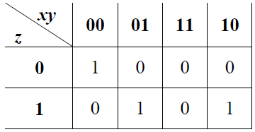

Рисунок 1 – Карта Карно, вариант 21

1. Аналитически определить вероятность горения лампочки для независимых событий A, B, C:
   1. применяя теоремы сложения и умножения вероятностей;
   2. применяя формулу полной вероятности;
2. Выполнить п. 3 для событий A1, B1 и C1, имеющих те же вероятности, что и A, B и C соответственно, но при этом зависимых друг от друга;

Практическая часть:

1. Вычислить в системе Matlab матрицу L из 4 строк и 1000 столбцов со значениями на интервале (0;1). Для контроля правильности вычисления вывести её первые 10 столбцов;
2. Написать в системе Matlab m-функцию преобразования элементов матрицы L в «1-0» матрицы-строки A, B, C, A1, B1, C1, соответствующие заданным интервалам [am; aM), [bm; bM) и [cm; cM), таким образом, чтобы элементы матрицы L, лежащие внутри этих интервалов, преобразовывались в 1, а вне интервалов – в 0;
3. Вызвать функцию получения «1-0» матриц-строк A, B, C для первых трёх строк матрицы L соответственно и A1, B1, C1 для её четвёртой строки. Вычислить их без вывода на печать. Для контроля вывести на печать их первые 10 элементов;
4. В соответствии с вариантом комбинационной схемы (Рисунок 1) написать в системе Matlab формулу преобразования элементарных событий A, B и C в составное событие F. Считать событие A совпадающим с высказыванием $x$, событие B – с высказыванием $y$, а событие C совпадающим с высказыванием $z$;
5. Применяя полученную формулу и считая, что на вход системы поступают независимые события A, B и C, рассчитать элементы «1-0» матрицы-строки F, состоящей из единиц, соответствующих горению лампочки, и нулей для случаев, когда она не горит. Проверить первые 10 элементов этой матрицы.
6. Написать в системе Matlab m-функцию для расчёта частоты события F и подсчитать её с учётом выведенной формулы. Сравнить частоту, найденную экспериментально, с теоретическим результатом;
7. Выполнить п. 4-6 считая, что на вход схемы поступают зависимые события A1, B1 и C1 и обозначая выходную «1-0»-матрицу-строку как F1. Подсчитать частоту события F1 и сравнить её с теоретическим результатом;
8. Сопоставить результаты п. 6 и п. 7. Дать развернутые выводы о возможности применения законов и тождеств теории множеств, алгебры логики и теории вероятностей для оценки работы комбинационных схем;

Текст функций

Функция outcomes:

% Заполняет "1-0" матрицу-строку по вхождению

% значений n-ной строки матрицы L в промежуток

function l = outcomes(L, n, lm, lM)

l = zeros(1,1000);

for i = 1:1000

if (L(n,i) >= lm) && (L(n,i) < lM)

l(1,i) = 1;

end

end

Функция funcalc:

% Вычисляет результаты испытаний A, B, C

% по функции, заданной картой Карно

function f = funcalc(a, b, c)

f = zeros(1,1000);

for i = 1:1000

if ((a(1,i) == 0) && (b(1,i) == 0) && (c(1,i) == 0)) || ((a(1,i) == 0) && (b(1,i) == 1) && (c(1,i) == 1)) || ((a(1,i) == 1) && (b(1,i) == 0) && (c(1,i) == 1))

f(1,i) = 1;

end

end

Функция funfreq:

% Вычисляет частоту события F по ряду испытаний

function fr = funfreq(f)

fr = 0;

for i = 1:1000

if (f(1,i) == 1)

fr = fr + 1;

end

end

fr = fr / 1000;

end

Аналитическая часть

По интервалам из варианта задания были найдены вероятности наступления и ненаступления независимых событий A, B, C.

$$P\left(A\right)=0.4 P\left(\overline{A}\right)=0.6$$

$$P\left(B\right)=0.1 P\left(\overline{B}\right)=0.9$$

$$P\left(C\right)=0.4 P\left(\overline{C}\right)=0.6$$

По заданной по варианту карте Карно была построена ДНФ функции, связывающей три события в комбинационной схеме.

$$\overline{A}\overline{B}\overline{C}+\overline{A}BC+A\overline{B}C=K+M+N$$

С помощью теоремы сложения вероятностей была аналитически найдена вероятность сложного события F (загорание лампочки в схеме).

$$P\left(F\right)=P\left(K\right)+P\left(M\right)+P\left(N\right)-P\left(KM\right)-P\left(KN\right)-P\left(MN\right)+P\left(KMN\right)==P\left(\overline{A}\overline{B}\overline{C}\right)+P\left(\overline{A}BC\right)+P\left(A\overline{B}C\right)-0=0.492$$

Те же вычисления были произведены с помощью формулы полной вероятности. В качестве гипотезы было взято наступление и ненаступление события B.

$$B=1: P\left(\overline{A}C\right)=0.6*0.4=0.24$$

$$B=0: P\left(\overline{A}\overline{C}\right)+P\left(AC\right)=0.6*0.6+0.4*0.4=0.52$$

$$P\left(F\right)=P\left(B\right)P\left(\overline{A}C\right)+P\left(\overline{B}\right)\left(P\left(\overline{A}\overline{C}\right)+P\left(AC\right)\right)=0.1*0.24+0.9*0.52=0.492$$

В результате вероятность сложного события F оказалась равна 0.492 при обоих способах аналитического вычисления.

Далее были рассмотрены зависимые друг от друга события A1, B1, C1 с теми же вероятностями. Была записана формула сложения вероятностей для события F1 (загорание лампочки) для зависимых событий.

$$P\left(F_{1}\right)=P\left(K\right)+P\left(M\right)+P\left(N\right)+0=P\left({\overline{A}}_{1}{\overline{B}}_{1}{\overline{C}}_{1}\right)+P\left({\overline{A}}_{1}B_{1}C_{1}\right)+P\left(A_{1}{\overline{B}}_{1}C_{1}\right)=$$

$$=P\left({\overline{A}}_{1}{\overline{B}}_{1}/{\overline{C}}_{1}\right)P\left({\overline{C}}_{1}\right)+P\left({\overline{A}}_{1}B_{1}/C_{1}\right)P\left(C_{1}\right)+P\left(A_{1}{\overline{B}}_{1}/C_{1}\right)P\left(C_{1}\right)= ?$$

С помощью диаграмм были найдены вероятности $P\left({\overline{A}}_{1}{\overline{B}}_{1}/{\overline{C}}_{1}\right)=\frac{4}{6}$ (Рисунок 2), $P\left({\overline{A}}_{1}B_{1}/C_{1}\right)=0$ (т.к. ${\overline{A}}_{1}B_{1}=0$) и $P\left(A_{1}{\overline{B}}_{1}/C_{1}\right)=\frac{1}{2}$ (Рисунок 3).

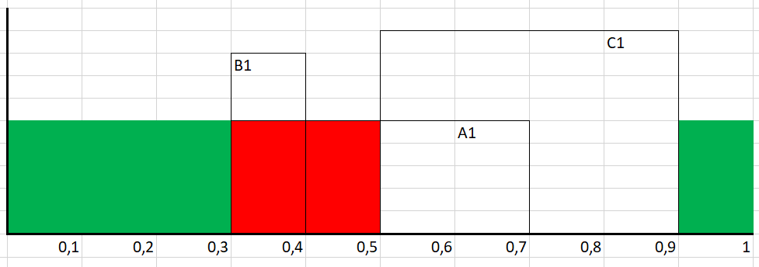

Рисунок 2 – Подсчёт вероятности $P\left({\overline{A}}_{1}{\overline{B}}_{1}/{\overline{C}}_{1}\right)$

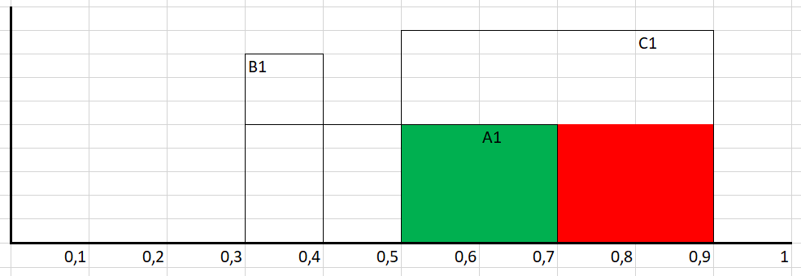

Рисунок 3 – Подсчёт вероятности $P\left(A_{1}{\overline{B}}_{1}/C_{1}\right)$

Полученные значения были подставлены в формулу. В результате аналитически была высчитана вероятность сложного события F1.

Те же вычисления были произведены с помощью формулы полной вероятности. В качестве гипотезы вновь было взято наступление и ненаступление события B.

$$B_{1}=1: P\left({\overline{A}}_{1}C_{1}/B_{1}\right)=0$$

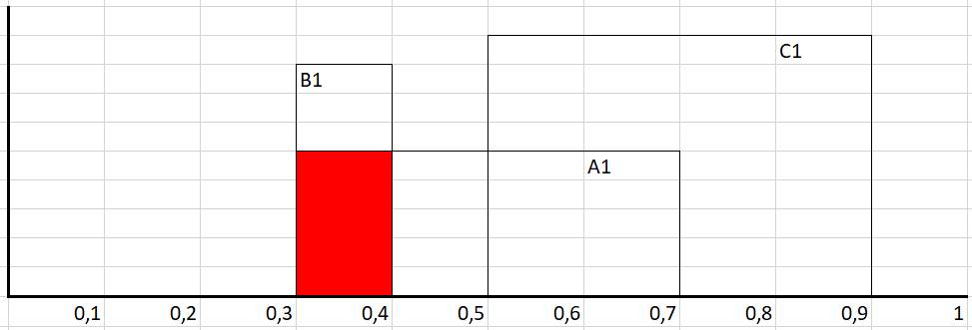

Рисунок 4 – Подсчёт вероятности $P\left({\overline{A}}_{1}C_{1}/B_{1}\right)$

$$B_{1}=0:P\left({\overline{A}}_{1}{\overline{C}}_{1}/{\overline{B}}_{1}\right)+P\left(A_{1}C_{1}/{\overline{B}}_{1}\right)=\frac{4}{9}+\frac{2}{9}≈0.66$$

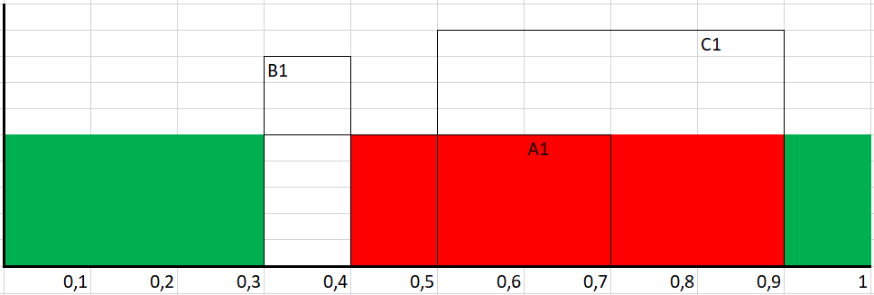

Рисунок 5 – Подсчёт вероятности $P\left({\overline{A}}_{1}{\overline{C}}_{1}/{\overline{B}}_{1}\right)$

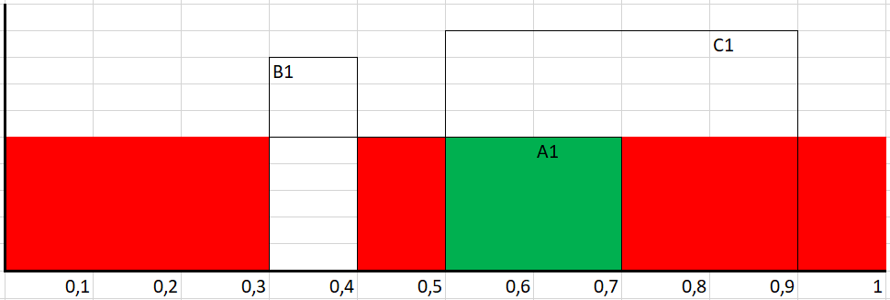

Рисунок 6 – Подсчёт вероятности $P\left(A_{1}C_{1}/{\overline{B}}_{1}\right)$

$$P\left(F_{1}\right)=P\left(B\right)P\left({\overline{A}}_{1}C_{1}/B_{1}\right)+P\left({\overline{B}}_{1}\right)\left(P\left({\overline{A}}_{1}{\overline{C}}_{1}/{\overline{B}}_{1}\right)+P\left(A_{1}C_{1}/{\overline{B}}_{1}\right)\right)≈0+0.66*0.9=0.6$$

В результате при обоих способах аналитического вычисления вероятность сложного события F1 оказалась равна 0.6.

Практическая часть

Была создана матрица L, были выведены её первые 10 столбцов (Рисунок 7).

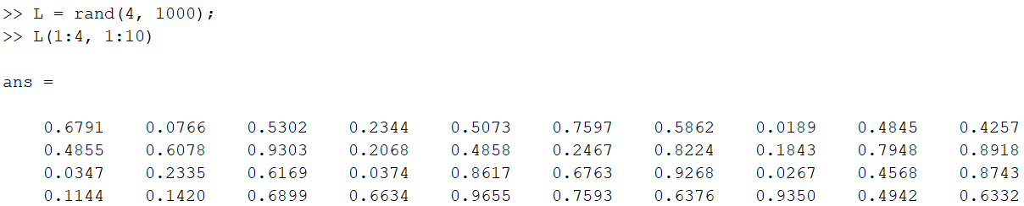

Рисунок 7 – Матрица L

С помощью m-функции outcomes по первой, второй и третьей строкам матрицы L были сформированы «1-0» матрицы-строки независимых событий A (Рисунок 8), B (Рисунок 9) и C (Рисунок 10) соответственно.

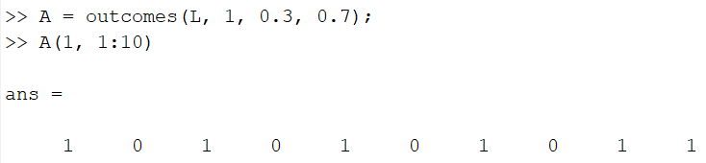

Рисунок 8 – Массив для событий A

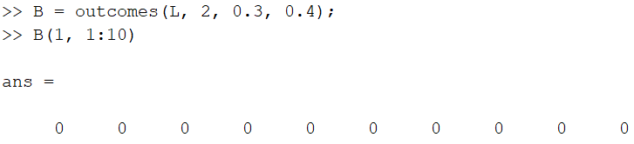

Рисунок 9 – Массив для событий B

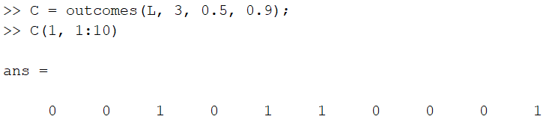

Рисунок 10 – Массив для событий C

По четвёртой строке матрицы L были сформированы «1-0» матрицы-строки зависимых событий A1 (Рисунок 11), B1 (Рисунок 12) и C1 (Рисунок 13) соответственно.

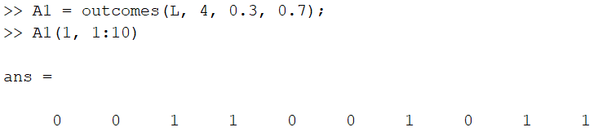

Рисунок 11 – Массив для событий A1

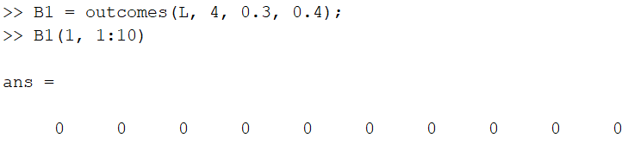

Рисунок 12 – Массив для событий B1

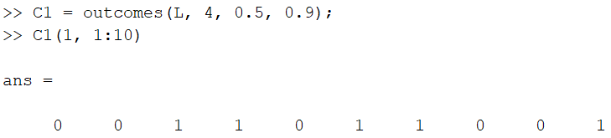

Рисунок 13 – Массив для событий C1

С помощью m-функции funcal из массивов A, B, C был получен массив для результатов сложного события F, соответствующих полученной ранее ДНФ (Рисунок 14).

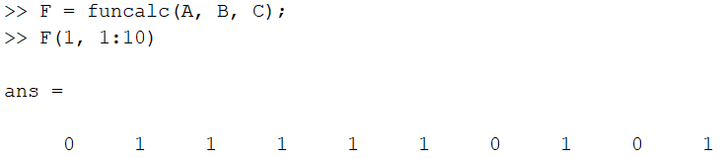

Рисунок 14 – Массив для составных событий F

Из массивов A1, B1, C1 был получен массив для результатов сложного события F1, соответствующих полученной ранее ДНФ (Рисунок 14).

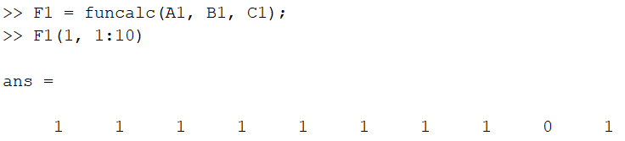

Рисунок 15 – Массив для составных событий F1

С помощью m-функции funfreq была вычислена частота наступления события F при 1000 испытаниях (Рисунок 16), которая, учитывая явление стохастической устойчивости, должна быть численно близка к его вероятности.

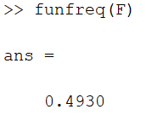

Рисунок 16 – Частота события F

Затем была вычислена частота наступления события F1 при 1000 испытаниях (Рисунок 17), которая также должна быть численно близка к его вероятности.

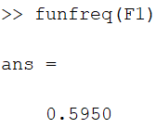

Рисунок 17 – Частота события F1

Вывод

В ходе работы были высчитаны вероятности сложных событий F (для независимых событий A, B, C) и F1 (для независимых событий A1, B1, C1). Были применены аналитический (теоремы сложения и умножения вероятностей, формула полной вероятности) и практический (вычисление частоты при большом числе испытаний) подходы.

Результат вычислений в теории и на практике для обоих событий оказался примерно равным: $P\left(F\right)≈0.492$, $P(F_{1})≈0.6$ при погрешности 0.001. Данный результат подтверждает применимость основных теорем вероятностей и формулы полной вероятности при вычислении вероятностей сложных событий для зависимых и независимых условий.